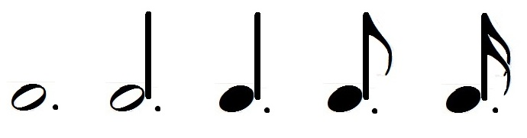
Посмотри на эти нотки,
Просто вот красавицы!
Ноты с точкой все длинней,
Давай считать, тебе понравится.
Считаем все с вниманьем-
Трудное заданье.
Чтобы правильно нам посчитать,
Сначала нужно от длительности половину отнять.

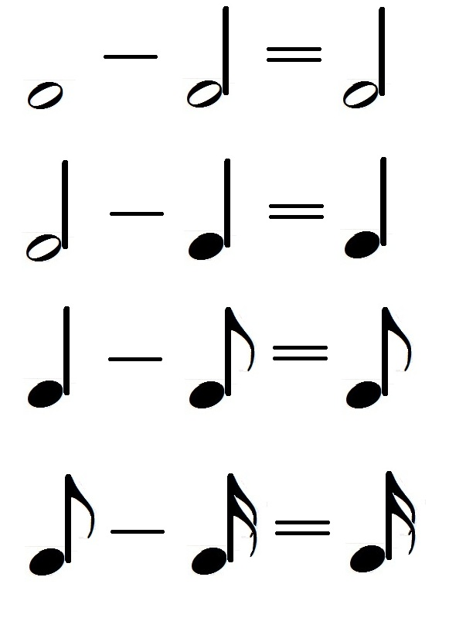

А теперь первую и последнюю ноты плюсуем
И картинку такую рисуем.
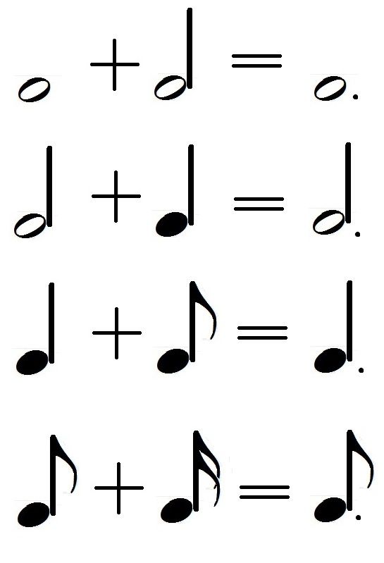
Точка удлиняет ноту на половинку,
Еще раз посмотри ты на картинку.
Проверяем счет,
Время идет!
1 и да
1 и 2
1 и 2 и 3 и
1 и 2 и 3 и 4 и 5 и 6 и

Лига и фермата
На чудеса богаты.
Предлагают нотке подольше продолжаться,
Никак не хотят с ней расстаться.

Если видим лигу в нотах -
Значит есть у нас работа.

Первую длительность точно считаем,
А следующую, связанную с ней лигой,
Мы не повторяем,
А просто тихонько считаем.
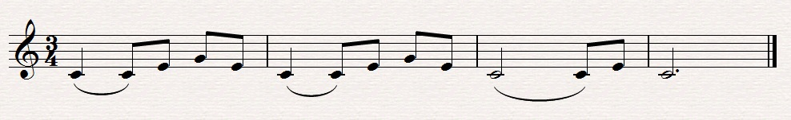
Фермата на смайлик похожа,
Длительность удлиняет тоже.
Фермата ставится над нотой
И длится дольше, чем указано счетом.

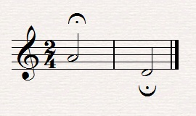
Ещё мы можем встретить точки,
Но они не удлиняют,
И сейчас я расскажу,
Что они обозначают.

Две тактовых черты, две точки –
Реприза - это, мой дружочек,
Когда мы видим такой знак,
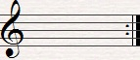
Дружно делаем вот так:

Пьесу дважды повторяем,
Ничего не изменяем.

Или в песне часть мы повторяем,
Также ничего не изменяем.

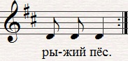

Любишь ты играть в конструктор?
А лепить из пластилина?
Когда строишь, представляешь
Будущую ты картину?

Строишь устойчивый мост через речку,
Или красивую крепкую печку –
Должен ты выбрать крепкий материал,
Чтобы он устойчиво и долго стоял.

В музыке тоже опора нужна,
В музыке тоже опора важна.
Мелодия опирается на три устойчивых звука,
И это называется ладовая наука.

Первая, третья, пятая ступени устойчивые,
В своей устойчивости очень настойчивые.
Они похожи на гранитную лесенку
И поют нам устойчивую песенку.

Вокруг них остальные ступени вьются,
Они в музыке неустойчивыми зовутся,

Вторая, четвертая, шестая, седьмая…
Скорей их запомнить – задача такая.

I, III, V –устойчивые
II, IV, VI, VII- неустойчивые

Неустойчивые ступени – стремительные
И очень решительные.
Решительно притягиваются к устойчивым,
В этом они очень настойчивые.

Притяженье – всегда движенье,
Притяжение неустоев к устоям называется тяготение,
А когда они переходят в устои – разрешение.

Это тоже ладовая наука.
В музыке очень серьезная штука.

Запомни порядок разрешенья:
Вторая ступенька к первой спешит II I
А может разрешаться в третью. II III
Четвертая к третьей быстро бежит, IV III
Запомнить это нам велит.
Иногда разрешается в пятую. IV V
Запишите всё, ребята.
Шестая всегда движется вниз VI V
Вот такой вот здесь сюрприз.
Последняя ступенька, седьмая VII I
Неустойчивая такая.
Всегда ей хочется вверх пойти
И устойчивую первую там найти.

I II III
III IV V
VI V VII I

Есть особые ступени,
Их отличает нетерпенье
Быстро к тонике бегут,
Эти ступени вводными зовут.
Снизу седьмая ступень,
Сверху вторая.
Запомнить это,
Задача такая.

Если седьмую и вторую
Вокруг тоники споем,
То процесс мы этот
Опеванием зовем.
Опевать можно любую
Устойчивую ступень,
Это понять несложно,
Если тебе не лень.
Скорее на инструменте мелодию сыграй,
Песенку опеваний запоминай.

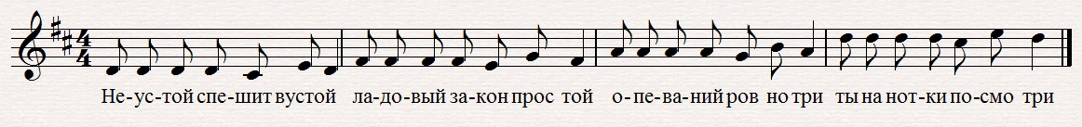

Нотки мажорной гаммы идут
И за собою тоны – полутоны ведут.
Два тона – полутон, три тона – полутон,
Строение мажорной гаммы – закон.

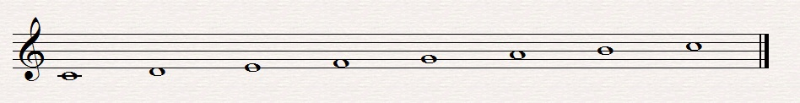

Минор другой дорогою идет,
И тоны – полутоны в другом порядке ведет.
Тон - полутон, тон – тон - полутон, тон - тон,
Такой у минорной гаммы закон.
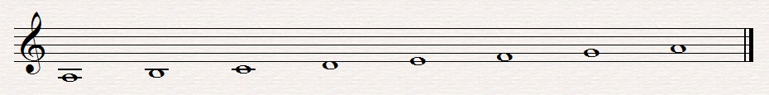
Отличаются гаммы не только тонами – полутонами,
А еще ступенями всем знакомыми.
Третья, шестая, седьмая звучат в мажоре так высоко,
Что минорным ступеням угнаться за ними нелегко.

Звучат они низко, минорно,
Характер у них совсем не задорный.

В гаммах есть ТЕТРАХОРДЫ
И это совсем не аккорды.
Это отрезки из четырех звуков,
Так гласит музыкальная наука.

Если гамма высока,
Прийти тетрахордам настала пора,
Верхний тетрахорд перенесем на октаву вниз,
И тут нас ждет приятный сюрприз:
Гамму стало петь очень удобно
И зазвучала она бесподобно.

Кто–нибудь пробовал сосчитать,
Сколько всего тональностей? Пять?
Двадцать пять? Это уже теплее!
А с тридцатью совсем веселее!

ТРИДЦАТЬ ТОНАЛЬНОСТЕЙ есть у нас,
И о них мой следующий рассказ.
Каждую тональность ты должен освоить
И при этом хорошенько усвоить:
Все тональности располагаются по КВИНТОВОМУ КРУГУ
Скорей расскажи об этом ты другу.

КВИНТА – по - латински означает «пять»,
И это очень важно знать.
ДО – МАЖОР – наша первая остановка,
По тональностям будем двигаться ловко.

Через пять ступеней СОЛЬ - МАЖОР
Да, да, о тональностях наш разговор.
И так до гаммы ДО - ДИЕЗ МАЖОР по квинтам идем,
Диезные тональности за собою ведем.

В каждой новой тональности
По знаку прибавляем,
КЛЮЧЕВЫЕ ЗНАКИ
Запоминаем.

Порядок диезов запомни, дружок,
Потом ты сможешь съесть пирожок.
ФА – ДО – СОЛЬ – РЕ – ЛЯ – МИ - СИ
Скорее тетрадку ты неси.
И знаки там запиши красиво,
Писать красиво есть ведь силы?
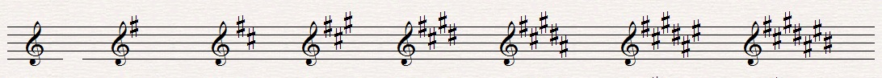
До-мажор Соль-мажор Ре-мажор Ля-мажор Ми-мажор Си-мажор Фа#-мажор До#-мажор

Порядок появления бемолей тоже строг,
Хорошо усвоил ты урок?
«СИ – МИ – ЛЯ – РЕ – СОЛЬ – ДО – ФА
В гости к мышке шла дрофа»
Так обычно говорят,
Когда знаки запомнить хотят.

Бемольные тональности по квинтовому кругу вниз спешат,
Запомнить их скорее велят.

Хроматическая гамма,
Будто горная дорога:
Скользит то вверх, то вниз, то вверх, то вниз,
И поворотов в ней так много.

А шаг в той гамме издавна знаком,
А шаг в той гамме – полутон.

Звучит целотонная гамма,
Для уха совсем непривычно.
Звучит целотонная гамма
Таинственно, фантастично.
Давайте представим сады Черномора
И гаммочка – сказка появится скоро.

В музыке, ребята, есть уговор,
ПАРАЛЛЕЛЬНЫМ ТОНАЛЬНОСТЯМ не вступать меж собою в спор,
А дружить и звучать складно,
А сейчас правило запомним. Ладно?

Ключевые знаки одинаковые. Это - раз.
Лады разные. Это - два.
Ноты общие как близнецы.
Это - три.
А теперь на параллельные тональности
Ты посмотри.
Параллельных тональностей так много,
Как отыскать от мажорной к минорной дорогу?
Вниз от мажорной тоники три ступени отсчитай,
И сразу попадешь в минорный край.
ФА – мажор 3 ступеньки вниз (малая терция) - ре - минор,
Фа - мажор
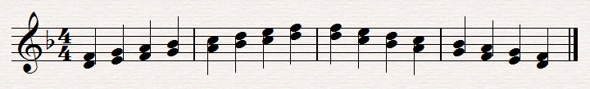
ре – минор

